09.04.2020
ЗДРАВСТВУЙТЕ!
Мы продолжаем изучение МДК.04.01 Техника и технология частично механизированной сварки плавлением в защитном газе. Сегодня мы продолжаем знакомиться с типовым оборудованием для сварочного поста.
Тема урока: Оборудование сварочного поста для частично механизированной сварки (наплавки) плавлением в защитном газе
Цель урока:
1. Познакомиться с видами защитного снаряжения сварщика.
2. Изучить настройку и регулировки сварочных масок.
Приступим.
Сварочная маска или щиток: что выбрать?
Сварочные работы связаны с опасными факторами:
- здоровью сварщика угрожает ослепляющий свет;
- инфракрасное и ультрафиолетовое излучения;
- горячий металл;
- токсичные испарения.
Вот почему соблюдать правила техники безопасности при сварке жизненно необходимо. Самые важные средства защиты глаз, лица и органов дыхания при сварочных работах — щиток и маска для сварщика.
Виды сварочных масок
1. Очки
Одно из простейших средств защиты органов зрения сварщика. Для дуговой сварки они не подходят, но станут хорошим подспорьем при очистке сварных швов, в подготовительных и финишных работах, при работе болгаркой. По конструкции делятся на открытые и закрытые, могут иметь функцию антизапотевания и вентиляцию.
2. Щиток для сварки
Защитный лицевой щиток — простой по конструкции и недорогой вид сварочных масок, но с более высоким уровнем защиты, чем очки. Выполняется в виде щитка округлой формы с ручкой, за которую его удерживают. Имеет светофильтр из тонированного стекла или пластика, который не пропускает ультрафиолет.
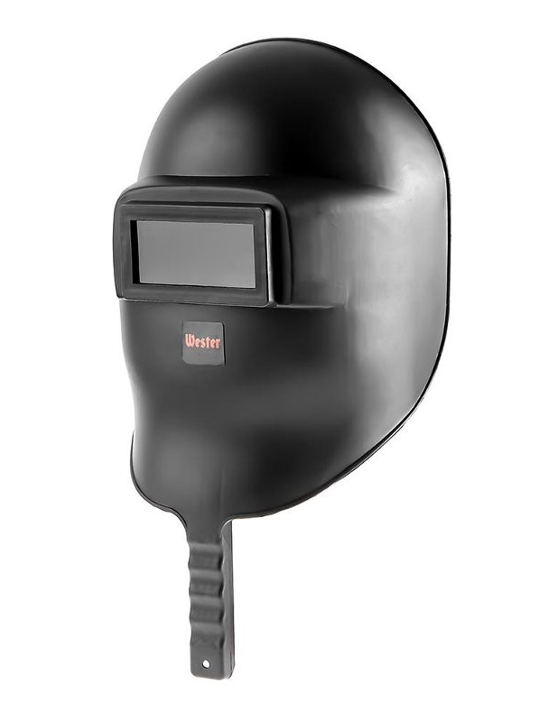 | 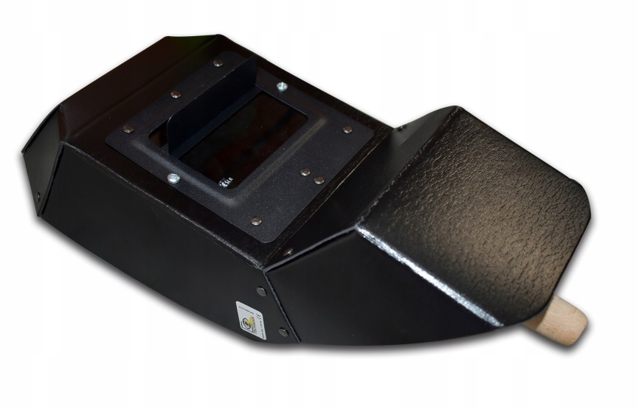

Сварочный щиток изготавливают из термостойкого пластика, но чаще он бывает выполнен из фибры. Щиток не плоский – он имеет округлую форму для того, чтобы предоставить защиту не только глазам и подбородку, но и всему лицу. Светофильтр для щитков изготавливается из пластика или стекла с тонировкой, которая не затеняет, а лишь отфильтровывает ненужный ультрафиолет.
Преимущество щитка — в том, что его в любой момент можно убрать от лица, чтобы оценить результат работы. Однако если рука, которая держит средство защиты, постоянно занята, становится невозможно придержать деталь или подкорректировать что-либо в процессе работы. Но зато в летний период гораздо приятнее работать со щитком, нежели одевать шлем.
3. Традиционная сварочная маска
Распространенная модель, которая востребована из-за невысокой стоимости и относительного удобства. Имеет форму щитка с креплением для головы. Чтобы оценить результат труда, маску приподнимают вверх, а для продолжения сварки опускают движением головы: руки остаются свободными. Однако когда она поднята, глаза перестают быть защищенными.
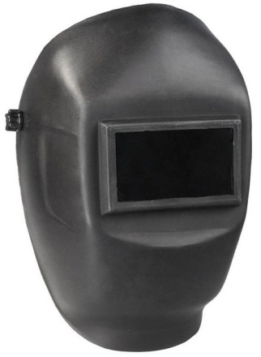 | 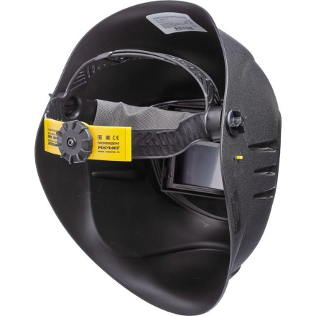
3.1 С подъемным светофильтром
Более безопасный вариант СИЗ сварщика. Даже при поднятом фильтре глаза остаются защищенными щитком из пластика.
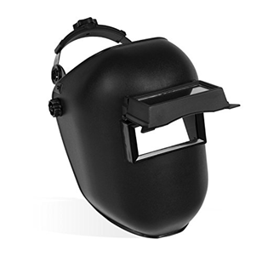

3.2 Хамелеоны
Хамелеоны — это сварочная маска, лучшая по набору характеристик и функциональных особенностей, но более дорогая в цене. Она имеет качественное крепление, рассчитанное на множество циклов опускания и поднятия. Мягкие поролоновые подкладки уменьшают трение для головы рабочего. Такая маска для сварщика отличается красивой формой и ярким дизайном.
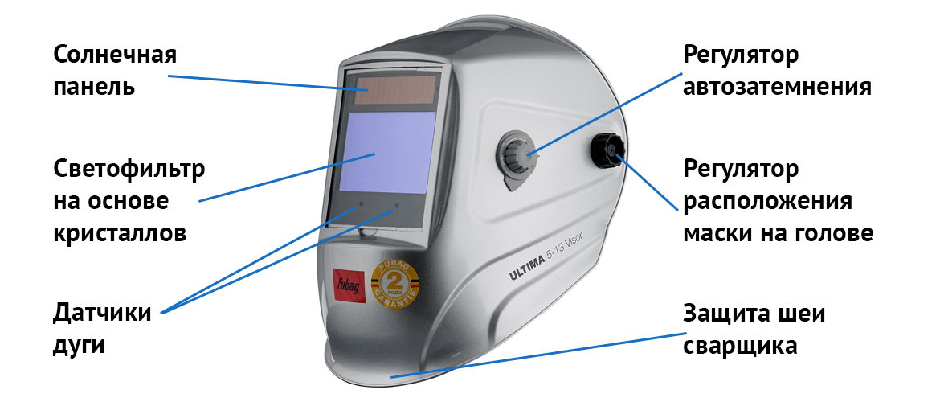
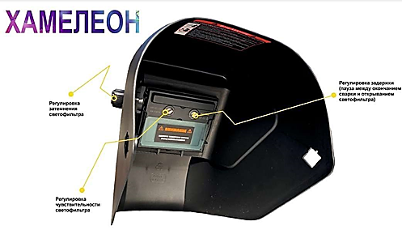

Принцип работы. Но главная особенность изделия, как видно из названия, — автоматическая смена затемнения стекла. Это достигается за счет датчиков чувствительных к свету. В обычном режиме, через смотровое стекло видно, как и, через солнцезащитные очки. Это позволяет рабочему, не поднимая шлем, оценивать качество шва и быстро переходить на другой участок ведения дуги, без промахов и брака. Значительно возрастает производительность.
При розжиге дуги светочувствительные элементы срабатывают и мгновенно затемняют смотровой блок до нужного уровня. После окончания сварки светофильтр снова пропускает свет. Действует эта система благодаря встроенной электронной схеме, работающей от аккумулятора или батареек. Дополнительно, некоторые маски снабжаются солнечными батареями, питающимися от света дуги.
К техническим особенностям Хамелеонов относится регулировка скорости срабатывания затемнения. Если после окончания сварки электрод или специфический металл продолжают излучать яркий свет, то можно поставить задержку в 1-1.5 секунды на отключение светофильтра. Это убережет глаза сварщика от попадающих лучей в течении всего рабочего дня.
Еще одна выгодная функция заключается в регулировке степени светофильтра. На корпусе защитного приспособления функционирует колесико со шкалой. В зависимости от места работ выбирается нужный уровень. В некоторых масках такую регулировку можно выполнить во время ведения шва, не снимая шлем.
Из недостатков Хамелеонов выделяются:
Чувствительность аккумуляторов и датчиков к холоду, приводящая к задержке срабатывания в морозную погоду, при работе на улице. Такие маски подходят только для отапливаемых помещения в зимнее время.
Разный скоростной порог срабатывания. Выбирая Хамелеон необходимо убедиться в быстроте затемнения. Для этого, если под рукой нет сварки, нужно установить скорость датчика на минимальное значение времени и быстро посмотреть на солнце. Если мгновенной смены пропускной способности не произошло, то эта маска будет доставлять дискомфорт специалисту. Это может быть связано с заводским браком, или неудачным расположением датчиков, на которые попадает мало света, что приводит к отсутствию срабатывания.

Выбор степени затемнения
Степень затемнения может быть установлена вручную в диапазоне 4-13 единиц DIN. С помощью таблицы затемнения определите степень, соответствующую вашим условиям работы. Поверните регулировочную ручку так, чтобы стрелка указывала на требуемое значение затемнения.

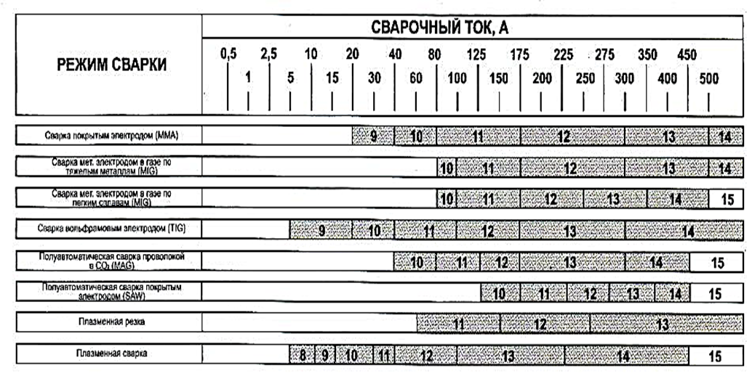
Как правило, светофильтр работает на автомате в пределах от 3 до 15 DIN, то есть с затемнением в 3-4 DIN сварщик работает с деталями, готовясь к сварке, после зажигания дуги срабатывают датчики, и защитное стекло затемняется до 13-15 DIN. Экран светлеет до показателей в 6-7 DIN сразу после окончания сварки, когда свариваемые детали еще раскалены.
На что еще обратить внимание
Кроме выше перечисленного, необходимо учесть:
Вес маски – тяжелая сварочная маска создает нагрузку для шейных позвонков, особенно если объем работ большой;
Удобные крепления сварочной маски позволят работать с комфортом;
Воздушный фильтр – необходим при работе с нержавеющей сталью и некоторыми другими металлами, которые при нагреве выделяют вредные вещества. Как правило фильтр работает в паре с вентилятором.
ОТВЕТИТЬ НА ВОПРОСЫ
1. Укажите название деталей маски указанных номерами:
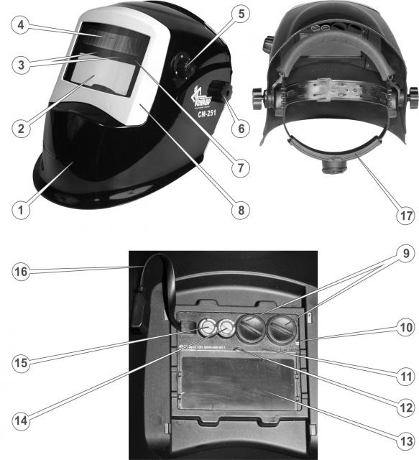

Ответ присылать в виде
Например:
Поз. 1 - Маска
Поз. 2 - Смотровое окно (светофильтр);
Поз. 3 - и т.д.
2. Установите затемнение светофильтра при полуавтоматической сварке в углекислом газе при силе тока I₁ = 200 А; I₂= 350 А.
ОТВЕТЫ ПРИСЫЛАТЬ НА АДРЕС: kopytin.andrej@yandex.ru с пометкой «Оборудование сварочного поста 2».

